17组Lab5实验报告

超级管理员账号及密码：admin Di17zufuwuqi

1. 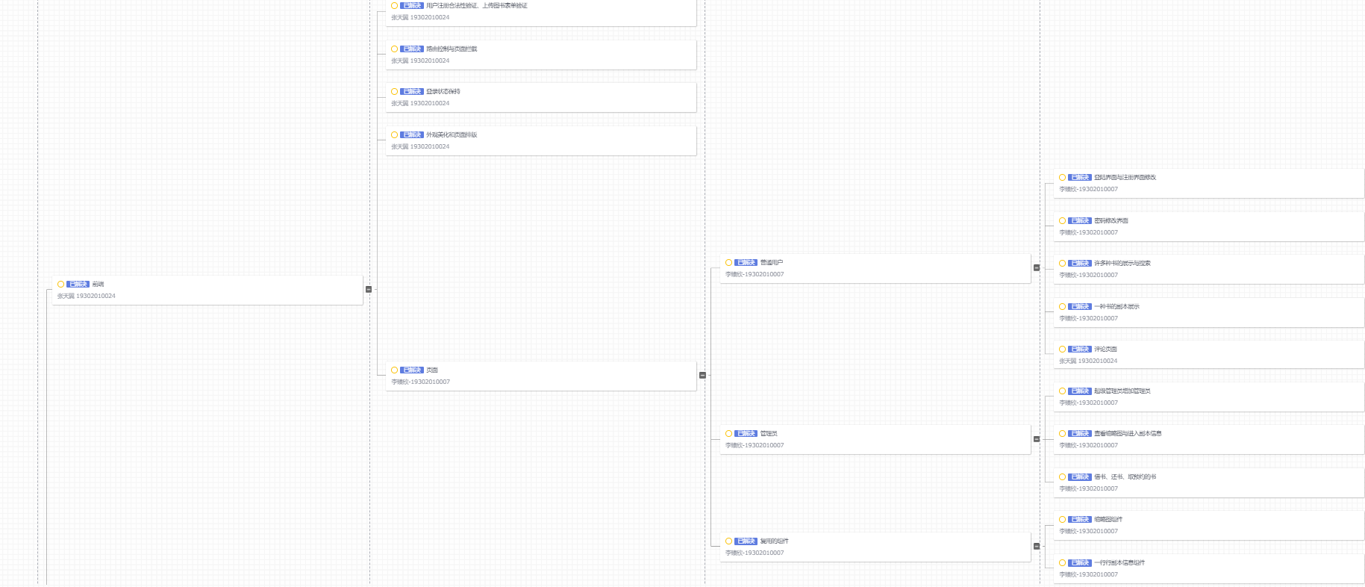项目需求规划：

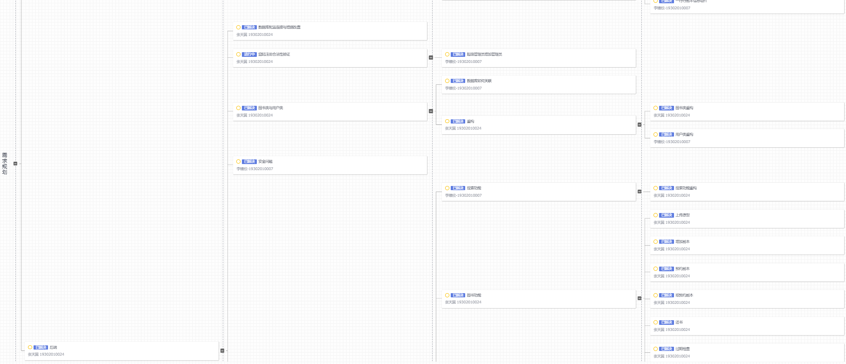

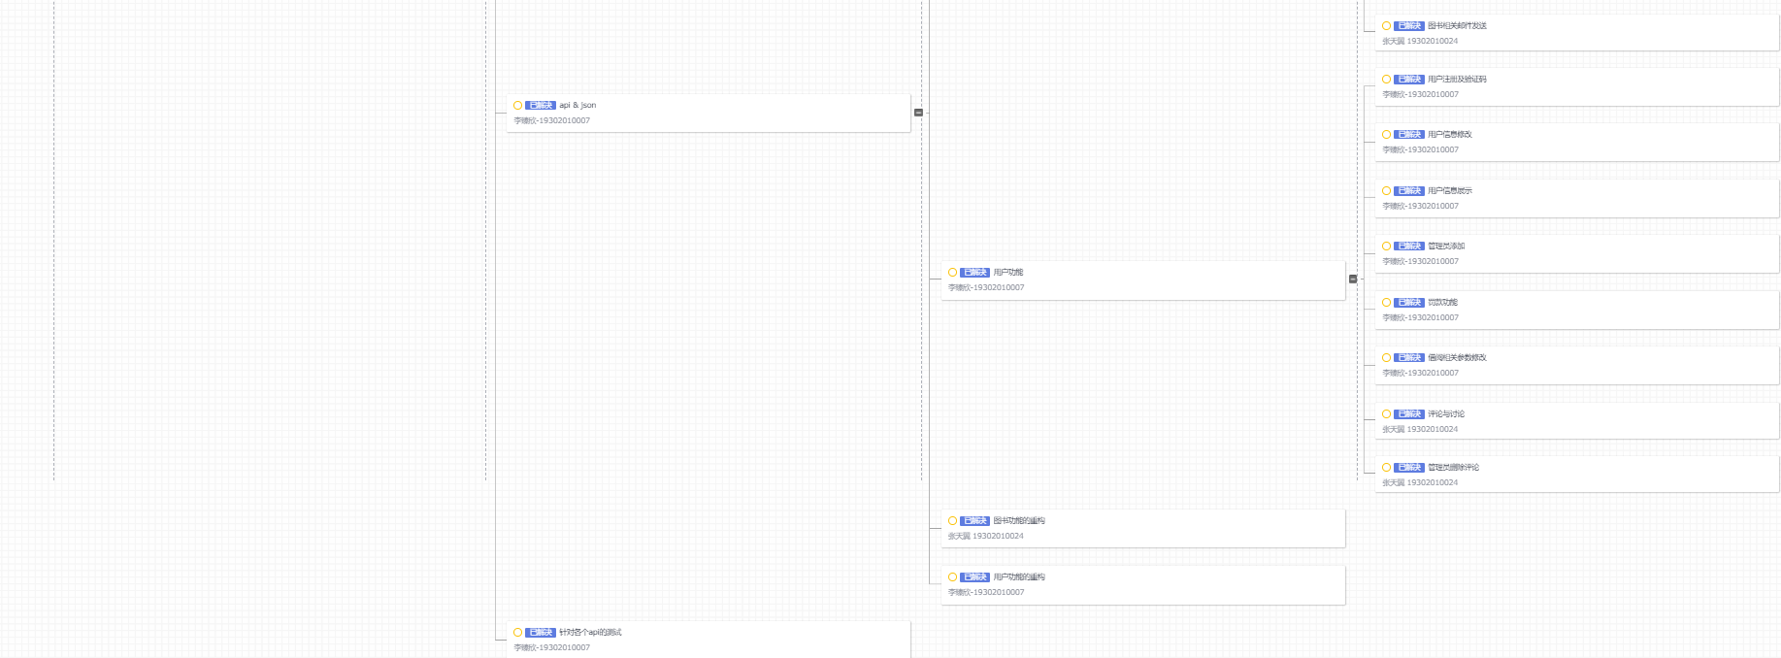

二、单元测试及代码覆盖率检查结果截图：

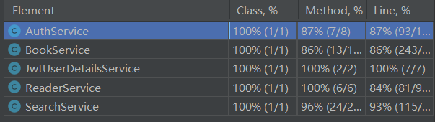

1. 代码检查结果截图：

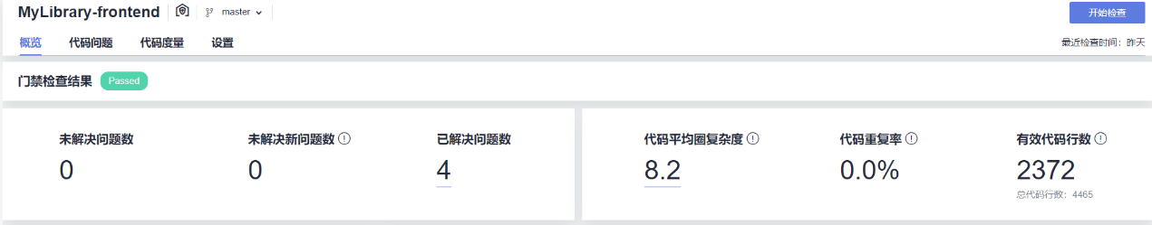

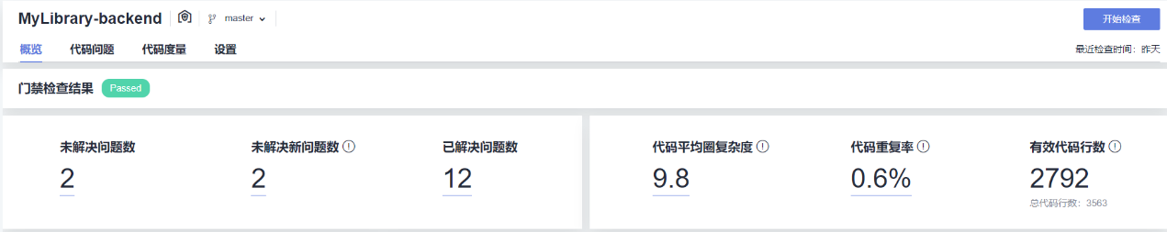

1. lab4截止截图：
2. lab5截止截图：

前端：

后端：



五、项目页面截图：

1. 管理员在还书时设置书本状态

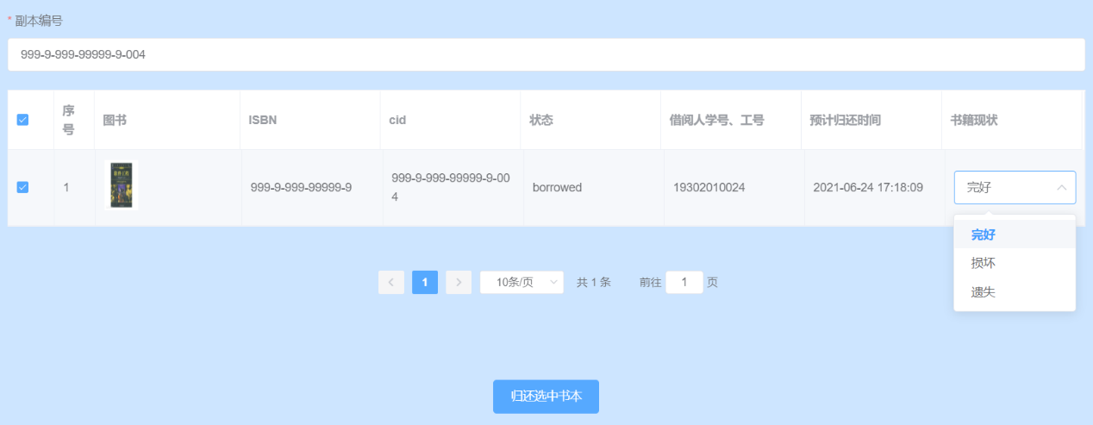

2.若归还状态为完好，用户可以点击评论反馈按钮进入评论页面

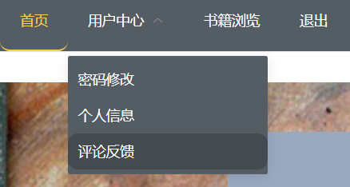

3.在评论反馈页面中可以看到待评论的书本和与自己有关的评论与讨论

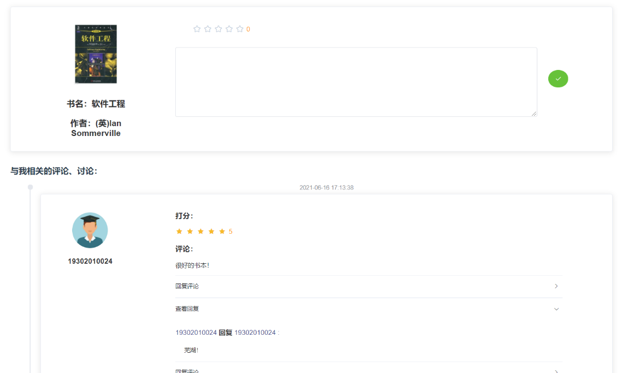

4. 管理员查看用户评论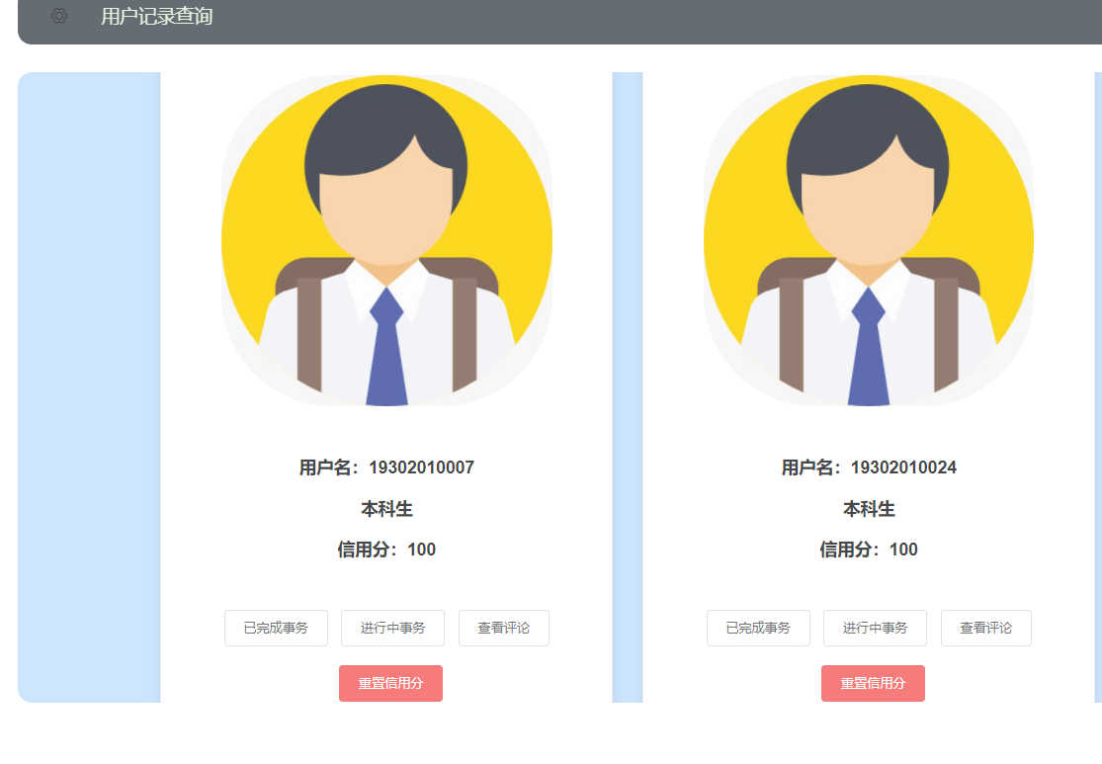

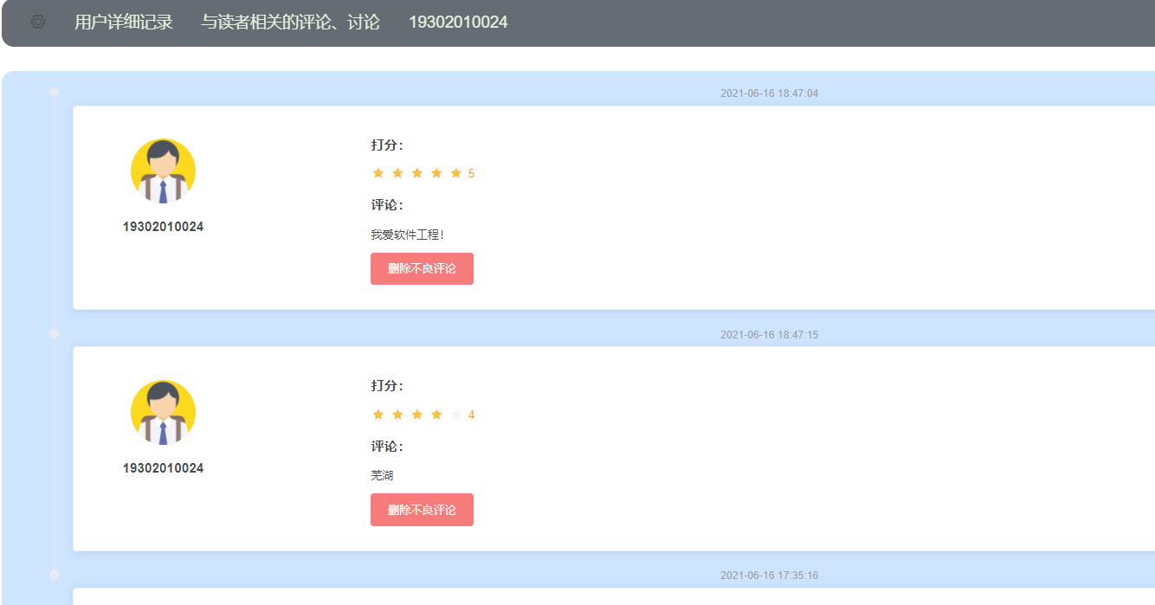

5. 查看书本评论

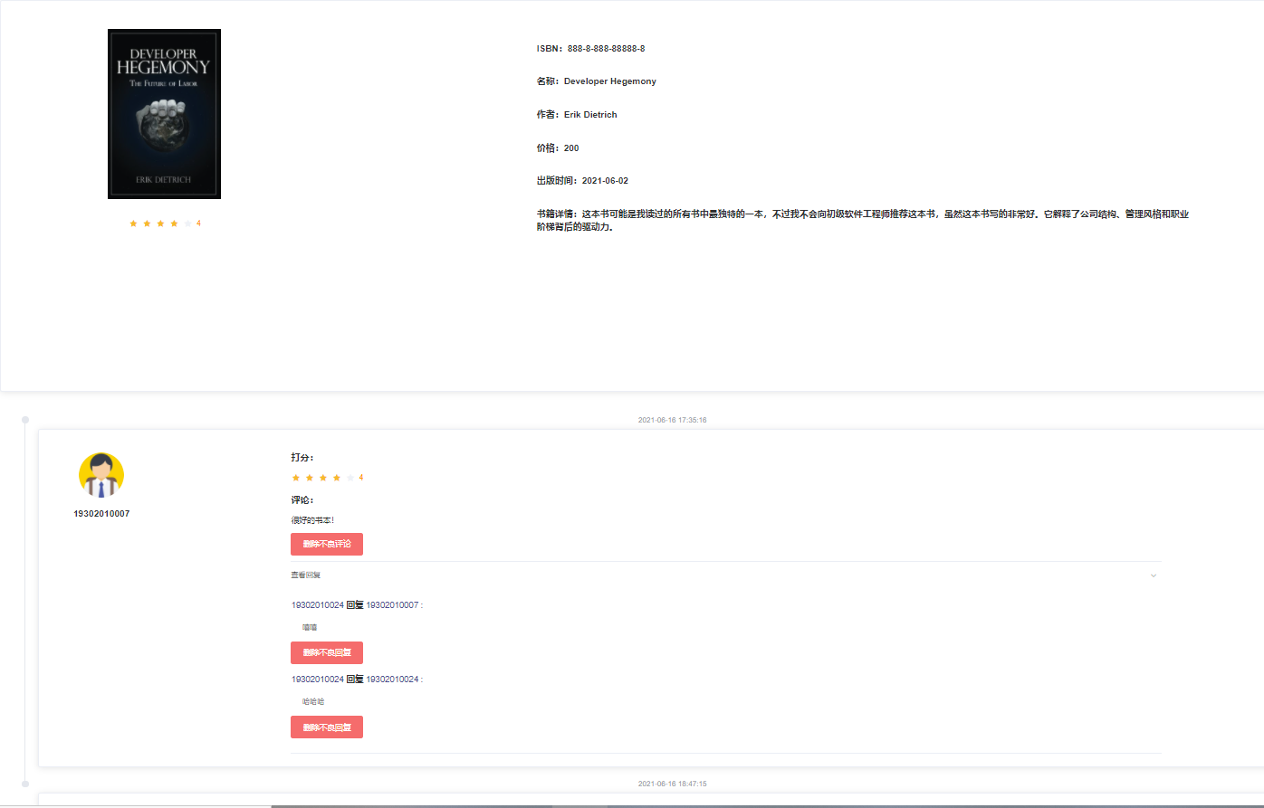

六、项目使用指南：

1. 管理员相关

1） 在登陆界面加入了提示，即超级管理员的账号和密码

admin

Di17zufuwuqi。

2） 用户个人纪录中增加了查看评论讨论记录和重置信用分的功能。

3） 在还书时增加了书本状态的选择。若书本状态为完好，则用户可进行评论。否则扣除相应的分数并发送邮件提醒。

2. 读者相关

1） 在用户中心的评论反馈中，可以看到用户的待评论书本和评论讨论记录。

2） 在个人中心中增加了个人信用分的查看。

七、后端的重构

原有的设计结构并不足以支持新需求的扩展，因此对图书类进行了重构，对图书类进行了第二次重构，将图书类和副本类由原来的继承关系改为组合关系，即将原型作为副本的一个属性，在保留原有全部功能的同时更符合设计逻辑。在数据库中图书与副本能够完全分离，避免了原型中需要使用isPrototype属性区分原型和副本的问题。新增了Commnet与Discussion类，用于评论讨论相关功能的实现。由于多个List的使用会导致后端的错误，因此将原来部分类中用于实现一对多关系的List修改为Set。

八、组员任务分配：

张天翼：图书类的再次重构，评论与讨论及邮件提醒相关功能的实现，搜索功能的修改。

李臻欣：评论区、讨论区的实现与展示，书本详情页相关功能的增添，前后端连接问题（如Json对象）的解决，前后端的部署

陈敏： 评论讨论功能、评论删除功能及相关搜索方法的测试

叶雨昂：用户重置信用分的实现，违规评论讨论删除功能的实现

九、小组实验过程记录：

1.Lab5项目需求的分析与讨论：

在对需求进行充分讨论之后，小组确立了此次 lab 所需要实现的各个功能，对需求中可能产生歧义与不同理解的方面进行统一并建立了思维导图便于组员查阅需求。在本次lab的分工为一位同学负责前端，两位同学负责后端，一位同学负责测试。

2.Devcloud仓库管理：

完成任务分配之后，小组成员根据自己的任务完成相关代码的编写，并在上传时标注新增、修改和删除的内容。由于在任务分工时对组员需要修改的文件做好了划分，避免了修改相同文件产生冲突的情况。本次lab中沿用了lab4中直接在仓库写代码的方式，同时尽可能在分工是让组员修改不同的文件，减少了冲突的发生。

3.代码的测试

由于后端的重构，lab5中的Service类增加到了五个。经过大量的测试和修改，最终让覆盖率达到88%以上，充足的测试保证了后端的鲁棒性达到要求。

十、小组成员实验总结：

张天翼：

图书类的重构：

在本次lab中对图书类再次进行了重构，原型类与副本类由原来的继承关系改为组合关系。这次重构将原型与副本完全分离，原型类中不再需要isPrototype属性区分原型和副本。新增了评论类与讨论类，用于实现书本的评论和讨论相关功能。删除了一些多余的类，如CopyList和PrototypeList等。对于一些细节问题，由于本次lab中存在大量一对多关系，Set相较于List成为更好的选择。

评论讨论功能的实现

一个书本对应多个评论，而一个讨论也对应了多个讨论。因此分别在书本和讨论类中增加了一个Set容器实现评论与讨论的存放。在BookService的评论功能中增加对于该书本该用户是否已经评论的判断，即可实现只能评论一次的功能。

李臻欣

在本次lab中，我主要负责了前端的部分，并且协助后端搭建了整体框架与部署、问题解决的工作。在前端部分，主要新增功能为评论区与讨论区，根据游客、读者与管理员三种身份分别设计了对应的评论区展示，实现了对应书本与对应读者，以及评论是否被删除多种情况下能够正确展示评论记录。根据评论区的需要，具体化了书本详情页面的功能，在页面上方显示书本的详细信息，下方展示评论区，对于读者个人信息处同样如此。信用分只增加了一些显示位置、管理员重置分数的相关功能，主要逻辑在后端实现。

在后端方面，初步设定了一些后端Service层需要实现的方法以及Controller层的接口。帮助解决了Json对象发送的一些问题与fetch的问题，这并不影响后端的Service逻辑，但是可能导致后端出现栈溢出的问题，比如当对象出现互相包含的情况时就会产生这一情况，且部署后服务器端与本地在这一问题上的行为不完全一样。

陈敏：

在lab5中我的工作主要是对新增的方法添加相应的测试方法。新增的方法主要是lab5的对于书籍的评分，和新增的发表评论与讨论的功能。对于评论和讨论的增加与删除编写新的测试方法，考虑对归还副本的状态，当用户信誉分太低等情况。出现问题由于之前主要写前端是对于后端的结构不太熟悉，在询问队友后才知道对用户的信誉分数如何更改，设置不同的分数才创建测试用例。

叶雨昂：

在本次lab中，我主要负责了后端管理员服务种评论相关以及重设用户信用分功能的部分，首先获得每个评论或者讨论独有的id，接着调用函数判断恶意评论和讨论，最后将评论的布尔值改变再返回成功的信息；重设分数则是根据用户id查找用户，重设分数再将结果保存至数据库中。